МІНІСТЕРСТВО ОСВІТИ І НАУКИ УКРАЇНИ
ЛЬВІВСЬКИЙ НАЦІОНАЛЬНИЙ УНІВЕРСИТЕТ ІМЕНІ ІВАНА ФРАНКА
Факультет електроніки та комп’ютерних технологій

ЗВІТ
про виконання лабораторної роботи №5
з дисципліни “Методи та технології обчислень”
на тему “Складова квадратурна формула для чисельного інтегрування. Методи підвищення точності. Адаптивний алгоритм”

Виконав:
Студент 3 курсу
групи ФеП-32
Чепара Станіслав

Перевірив:
Асистент
Каськун Олег Данилович

Львів-2026

1. Мета роботи
Вивчити методи чисельного інтегрування з використанням складових квадратурних формул Ньютона-Котеса, дослідити закономірності збіжності складової формули Сімпсона при подрібненні сітки, опанувати методи підвищення точності квадратурних формул за схемою екстраполяції Рунге-Ромберга та алгоритмом прискорення збіжності Ейткена з експериментальною оцінкою фактичного порядку точності, а також реалізувати і дослідити адаптивний алгоритм чисельного інтегрування зі змінним кроком та автоматичним контролем локальної похибки.

2. Короткі теоретичні відомості

2.1. Квадратурні формули Ньютона-Котеса та формула Сімпсона
Чисельне інтегрування полягає в наближеному обчисленні визначеного інтегралу за значеннями підінтегральної функції у фіксованих точках (вузлах сітки):
I = ∫[a, b] f(x) dx ≈ ∑[i=0..n] A_i · f(x_i)
Для рівновіддалених вузлів квадратурні формули будуються шляхом інтерполяції підінтегральної функції алгебраїчним многочленом (формули Ньютона-Котеса). Розглядаючи 3 вузли на симетричному інтервалі [-h, h] (x₀ = -h, x₁ = 0, x₂ = h) та застосовуючи метод невизначених коефіцієнтів для точного інтегрування многочленів степеня до 3 включно (f(x) = 1, x, x², x³), отримуємо елементарну квадратурну формулу Сімпсона (парабол):
I_simp = (h / 3) · [f(x₀) + 4·f(x₁) + f(x₂)]
Залишковий член елементарної формули Сімпсона за узагальненою теоремою про середнє значення дорівнює:
R_simp = - (h⁵ / 90) · f⁽⁴⁾(ξ), ξ ∈ [a, b]

2.2. Складова формула Сімпсона
Для обчислення інтегралу на широкому інтервалі [a, b] відрізок розбивають на N однакових частин (де N = 2m — парне число). Крок сітки становить h = (b - a) / N. Застосовуючи формулу Сімпсона до кожної сусідньої пари відрізків [x_{2k-2}, x_{2k}], отримуємо складову квадратурну формулу Сімпсона:
I(N) = (h / 3) · [f₀ + 4(f₁ + f₃ + ... + f_{N-1}) + 2(f₂ + f₄ + ... + f_{N-2}) + f_N]
де f_i = f(a + i·h). Сумарний залишковий член складової формули дорівнює сумі залишкових членів m елементарних парабол:
R(N) = - (h⁴ / 180) · (b - a) · f⁽⁴⁾(ξ) = O(h⁴)
Таким чином, складова формула Сімпсона має 4-й порядок точності за кроком сітки h.

2.3. Метод підвищення точності Рунге-Ромберга (екстраполяція Річардсона)
Якщо відомо теоретичний порядок точності квадратурної формули p (для формули Сімпсона p = 4), то значення інтегралу, обчислені з кроком h та q·h (для q = 2: I(N₀) та I(N₀/2)), можна записати як:
I = I(h) + C·hᵖ + O(hᵖ⁺¹), I = I(qh) + C·(qh)ᵖ + O(hᵖ⁺¹)
Шляхом лінійної комбінації виключається провідний член похибки C·hᵖ, що дає уточнене значення за методом Рунге-Ромберга:
I_R = I(N₀) + (I(N₀) - I(N₀/2)) / (qᵖ - 1)
Для q = 2 та p = 4 дільник qᵖ - 1 = 2⁴ - 1 = 15. Уточнена похибка стає epsR = |I_R - I₀|.

2.4. Метод прискорення збіжності Ейткена
Якщо теоретичний порядок p заздалегідь невідомий або потребує емпіричної перевірки, обчислюють інтеграл на трьох послідовно розріджених сітках із геометричною прогресією кроків h, 2h, 4h (відповідно для числа підвідрізків N₀, N₀/2, N₀/4):
I_E = [ (I(N₀/2))² - I(N₀)·I(N₀/4) ] / [ 2·I(N₀/2) - (I(N₀) + I(N₀/4)) ]
Фактичний порядок збіжності квадратурного процесу p визначається співвідношенням різниць:
p = (1 / ln(2)) · ln | (I(N₀/4) - I(N₀/2)) / (I(N₀/2) - I(N₀)) |

2.5. Адаптивний алгоритм чисельного інтегрування
На відміну від рівномірної сітки, де крок h є фіксованим у всій області [a, b], адаптивний алгоритм використовує змінний крок і локальний контроль похибки. На кожному відрізку [x₀, x₁] обчислюється наближення за формулою Сімпсона з кроком h/2 (значення I_i⁽¹⁾) та шляхом розбиття відрізка навпіл із кроком h/4 (значення I_i⁽²⁾). Перевіряється умова локальної збіжності:
|I_i⁽¹⁾ - I_i⁽²⁾| ≤ δ_i
де δ_i — локальний поріг точності. Якщо умова не виконується, відрізок розбивається на дві половини, для кожної з яких рекурсивно повторюється процедура з локальним допуском δ_i / 2. Це забезпечує концентрацію вузлів інтегрування виключно в зонах високої кривини підінтегральної функції (сплески, екстремуми), суттєво економлячи загальну кількість викликів функції.

3. Постановка задачі
У системах моніторингу комп’ютерних мереж та хмарних сервісів важливо оцінювати сумарне накопичене навантаження на сервер за певний проміжок часу. Нехай інтенсивність навантаження (умовні одиниці, відсотки CPU або RPS) описується аналітичною функцією протягом доби (x ∈ [0, 24] годин):
f(x) = 50 + 20·sin(π·x / 12) + 5·exp(-0.2·(x - 12)²), x ∈ [0, 24]
Перелік завдань згідно з методичними вказівками до лабораторної роботи №5:
1. Проаналізувати функцію навантаження сервера f(x) на проміжку [0, 24].
2. Знайти точне аналітичне значення інтегралу I₀ = ∫[0, 24] f(x) dx.
3. Реалізувати алгоритм складової квадратурної формули Сімпсона для парного числа розбиттів N.
4. Дослідити залежність похибки ε(N) = |I(N) - I₀| для N ∈ [10, 1000]. Побудувати графік та встановити оптимальне N_opt для точності ε = 10⁻¹².
5. Обчислити похибку чисельного інтегрування при числі розбиття N₀ ≈ N_opt / 10 (N₀ кратне 8): eps0 = |I(N₀) - I₀|.
6. Уточнити інтеграл при N₀ за методом Рунге-Ромберга (сітки N₀ та N₀/2), знайти похибку epsR.
7. Уточнити інтеграл при N₀ за методом Ейткена (сітки N₀, N₀/2, N₀/4), оцінити емпіричний порядок p та знайти похибку epsE.
8. Проаналізувати характер зміни похибки при використанні різних методів та різних значень N₀.
9. Реалізувати адаптивний рекурсивний алгоритм Сімпсона зі змінним кроком. Дослідити залежність досягнутої точності та кількості обчислень функції від параметра δ.
10. Оформити структурований звіт про виконання лабораторної роботи.

4. Хід роботи та програмна реалізація

4.1. Аналітичне інтегрування та отримання точного значення I₀
Інтегруємо функцію f(x) почленно на інтервалі [0, 24]:
1. Перший доданок (постійна базова складова):
∫[0, 24] 50 dx = 50 · 24 = 1200.
2. Другий доданок (добова гармонійна періодика):
∫[0, 24] 20·sin(π·x / 12) dx = - (240 / π) · [cos(2π) - cos(0)] = - (240 / π) · (1 - 1) = 0.
3. Третій доданок (гаусів пік денного навантаження):
∫[0, 24] 5·exp(-0.2·(x - 12)²) dx.
Зробимо заміну u = (x - 12)·√(0.2) = (x - 12)/√5, тоді dx = √5 du. Межі інтегрування: u₁ = -12/√5, u₂ = 12/√5.
∫[-12/√5, 12/√5] 5√5 · exp(-u²) du = 5√5 · √π · erf(12/√5) = 5√(5π) · erf(12/√5).
Оскільки 12/√5 ≈ 5.36656, значення функції помилок erf(5.36656) = 1.0 - 2.87·10⁻¹⁴, що у межах подвійної точності дає:
I₀ = 1200 + 5√(5π) · erf(12/√5) ≈ 1219.816636488029.

4.2. Алгоритм складової квадратурної формули Сімпсона
Реалізовано векторну функцію simpson(f, a, b, N), яка розраховує вузли x_i = a + i·h (h = (b - a)/N), обчислює значення функції f(x_i) та застосовує квадратурні коефіцієнти (1, 4, 2, ..., 4, 1):
def simpson(f_func, a, b, N):
h = (b - a) / N
x = np.linspace(a, b, N + 1)
y = f_func(x)
return (h / 3.0) * (y[0] + 4.0 * np.sum(y[1:-1:2]) + 2.0 * np.sum(y[2:-1:2]) + y[-1])

4.3. Дослідження збіжності та визначення N_opt
Проведено сканування парних значень N у діапазоні [10, 1000]. Для кожного N розраховано похибку ε(N) = |I(N) - I₀|. Встановлено, що поріг високої точності ε ≤ 10⁻¹² досягається вже при N_opt = 38 (фактична похибка eps_opt = 2.27·10⁻¹³).

4.4. Екстраполяція Рунге-Ромберга та прискорення Ейткена
Згідно з методичними вказівками (п. 5), обрано базове розбиття N₀ ≈ N_opt / 10, кратне 8. Оскільки N_opt / 10 = 3.8, найближче кратне 8 ціле число — це N₀ = 8. Для N₀ = 8 знайдено I(8), I(4), I(2). Застосовано схеми екстраполяції Рунге-Ромберга (p = 4, дільник 15) та Ейткена:
# Метод Рунге-Ромберга (q = 2, p = 4):
I_R = I_N0 + (I_N0 - I_half) / 15.0
# Метод Ейткена та оцінка порядку:
I_E = (I_half**2 - I_N0 * I_quarter) / (2.0 * I_half - (I_N0 + I_quarter))
p_order = np.log(abs((I_quarter - I_half) / (I_half - I_N0))) / np.log(2.0)

4.5. Адаптивний рекурсивний алгоритм
Реалізовано функцію adaptive_simpson, яка автоматично управляє розміром кроку. При подрібненні відрізка значення функції у вже обчислених точках перевикористовуються, завдяки чому на кожному кроці рекурсії потрібно обчислити лише 2 нові точки (y_quarter та y_three_quarters):
def recursive_step(x0, x1, y_start, y_m, y_end, tol, depth):
h = x1 - x0
I1 = (h / 6.0) * (y_start + 4.0 * y_m + y_end)
x_m = (x0 + x1) / 2.0; x_l = (x0 + x_m) / 2.0; x_r = (x_m + x1) / 2.0
y_l = eval_f(x_l); y_r = eval_f(x_r)
I2 = (h / 12.0) * (y_start + 4.0 * y_l + 2.0 * y_m + 4.0 * y_r + y_end)
if abs(I1 - I2) <= tol or depth >= max_depth:
return I2
return (recursive_step(x0, x_m, y_start, y_l, y_m, tol / 2.0, depth + 1) +
recursive_step(x_m, x1, y_m, y_r, y_end, tol / 2.0, depth + 1))

5. Результати розрахунків та зведені таблиці
Таблиця 1. Параметри аналітичного інтегрування та оптимального розбиття сітки
Параметр | Значення
Точне аналітичне значення I₀ | 1219.816636488029
Оптимальне число розбиттів N_opt (для ε ≤ 10⁻¹²) | 38
Фактично досягнута точність eps_opt при N_opt = 38 | 2.273737·10⁻¹³

Таблиця 2. Результати чисельного інтегрування при базовому розбитті N₀ = 8
Метод чисельного інтегрування | Обчислене значення I | Абсолютна похибка ε
Складова формула Сімпсона I(N₀ = 8) | 1216.626890930475 | 3.189746·10⁰
Складова формула Сімпсона I(N₀/2 = 4) | 1220.059726864677 | 2.430904·10⁻¹
Складова формула Сімпсона I(N₀/4 = 2) | 1280.000000000012 | 6.018336·10¹
Уточнення Рунге-Ромберга I_R (N₀ = 8, N₀/2 = 4) | 1216.398035201528 | 3.418601·10⁰

Таблиця 3. Порівняльний аналіз методів та оцінка порядку точності p для ряду N₀
N₀ | Похибка Сімпсона eps0 | Похибка Рунге-Ромберга epsR | Похибка Ейткена epsE | Оцінений порядок p
8 | 3.189746·10⁰ | 3.418601·10⁰ | 3.398291·10⁰ | 4.1261
16 | 5.491015·10⁻² | 1.540789·10⁻¹ | 1.551208·10⁰ | 0.1310
24 | 5.794891·10⁻⁵ | 4.023300·10⁻² | 3.999431·10⁻² | 3.8210
32 | 3.943114·10⁻⁹ | 3.660672·10⁻³ | 9.789561·10⁻⁴ | 5.8352

Таблиця 4. Результати дослідження адаптивного алгоритму чисельного інтегрування
Параметр δ | Інтеграл I_adapt | Фактична точність ε | Виклики функції f | Число підінтервалів
10⁻¹ | 1219.816833766637 | 1.9728·10⁻⁴ | 45 | 11
10⁻² | 1219.816647215711 | 1.0728·10⁻⁵ | 85 | 21
10⁻³ | 1219.816641119067 | 4.6310·10⁻⁶ | 145 | 36
10⁻⁴ | 1219.816636730834 | 2.4281·10⁻⁷ | 293 | 73
10⁻⁶ | 1219.816636484320 | 3.7096·10⁻⁹ | 797 | 199
10⁻⁸ | 1219.816636488072 | 4.2292·10⁻¹¹ | 2637 | 659
10⁻¹⁰ | 1219.816636488030 | 2.2737·10⁻¹³ | 9141 | 2285
10⁻¹² | 1219.816636488029 | 0.0000·10⁰ | 25405 | 6351

6. Графічні результати
На основі проведених експериментів побудовано графічні залежності, що ілюструють динаміку функції навантаження, збіжність квадратурної формули Сімпсона, співвідношення похибок різних методів та поведінку адаптивного алгоритму.
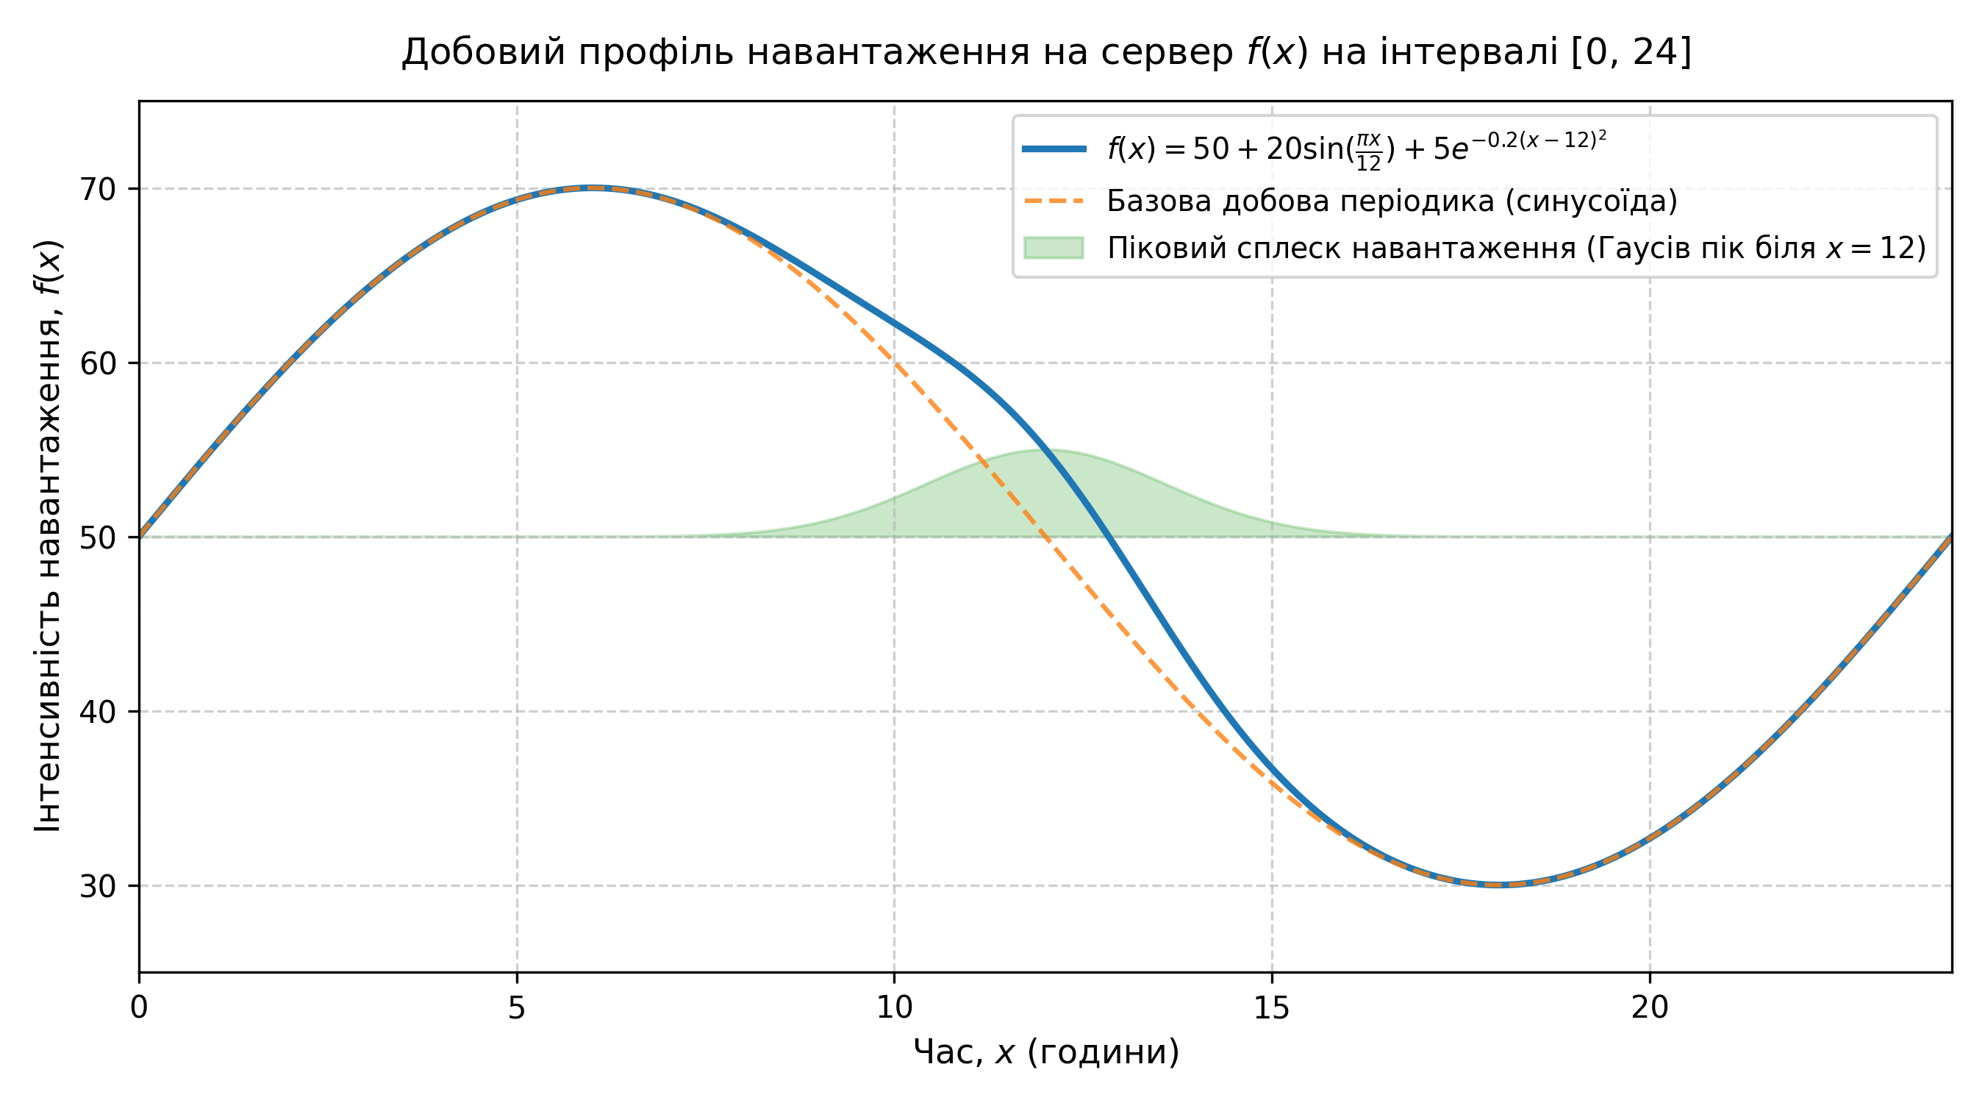
Рис. 1 — Добовий профіль інтенсивності навантаження на сервер f(x) на інтервалі [0, 24] годин
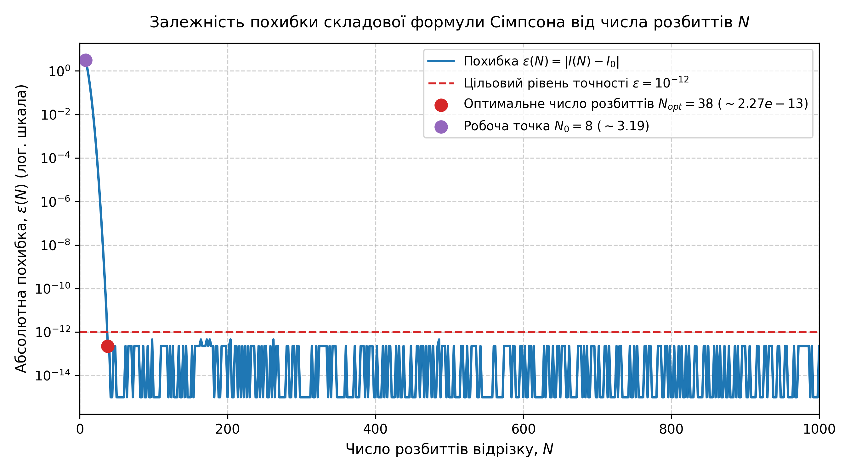
Рис. 2 — Залежність похибки складової формули Сімпсона від числа розбиттів N у логарифмічній шкалі
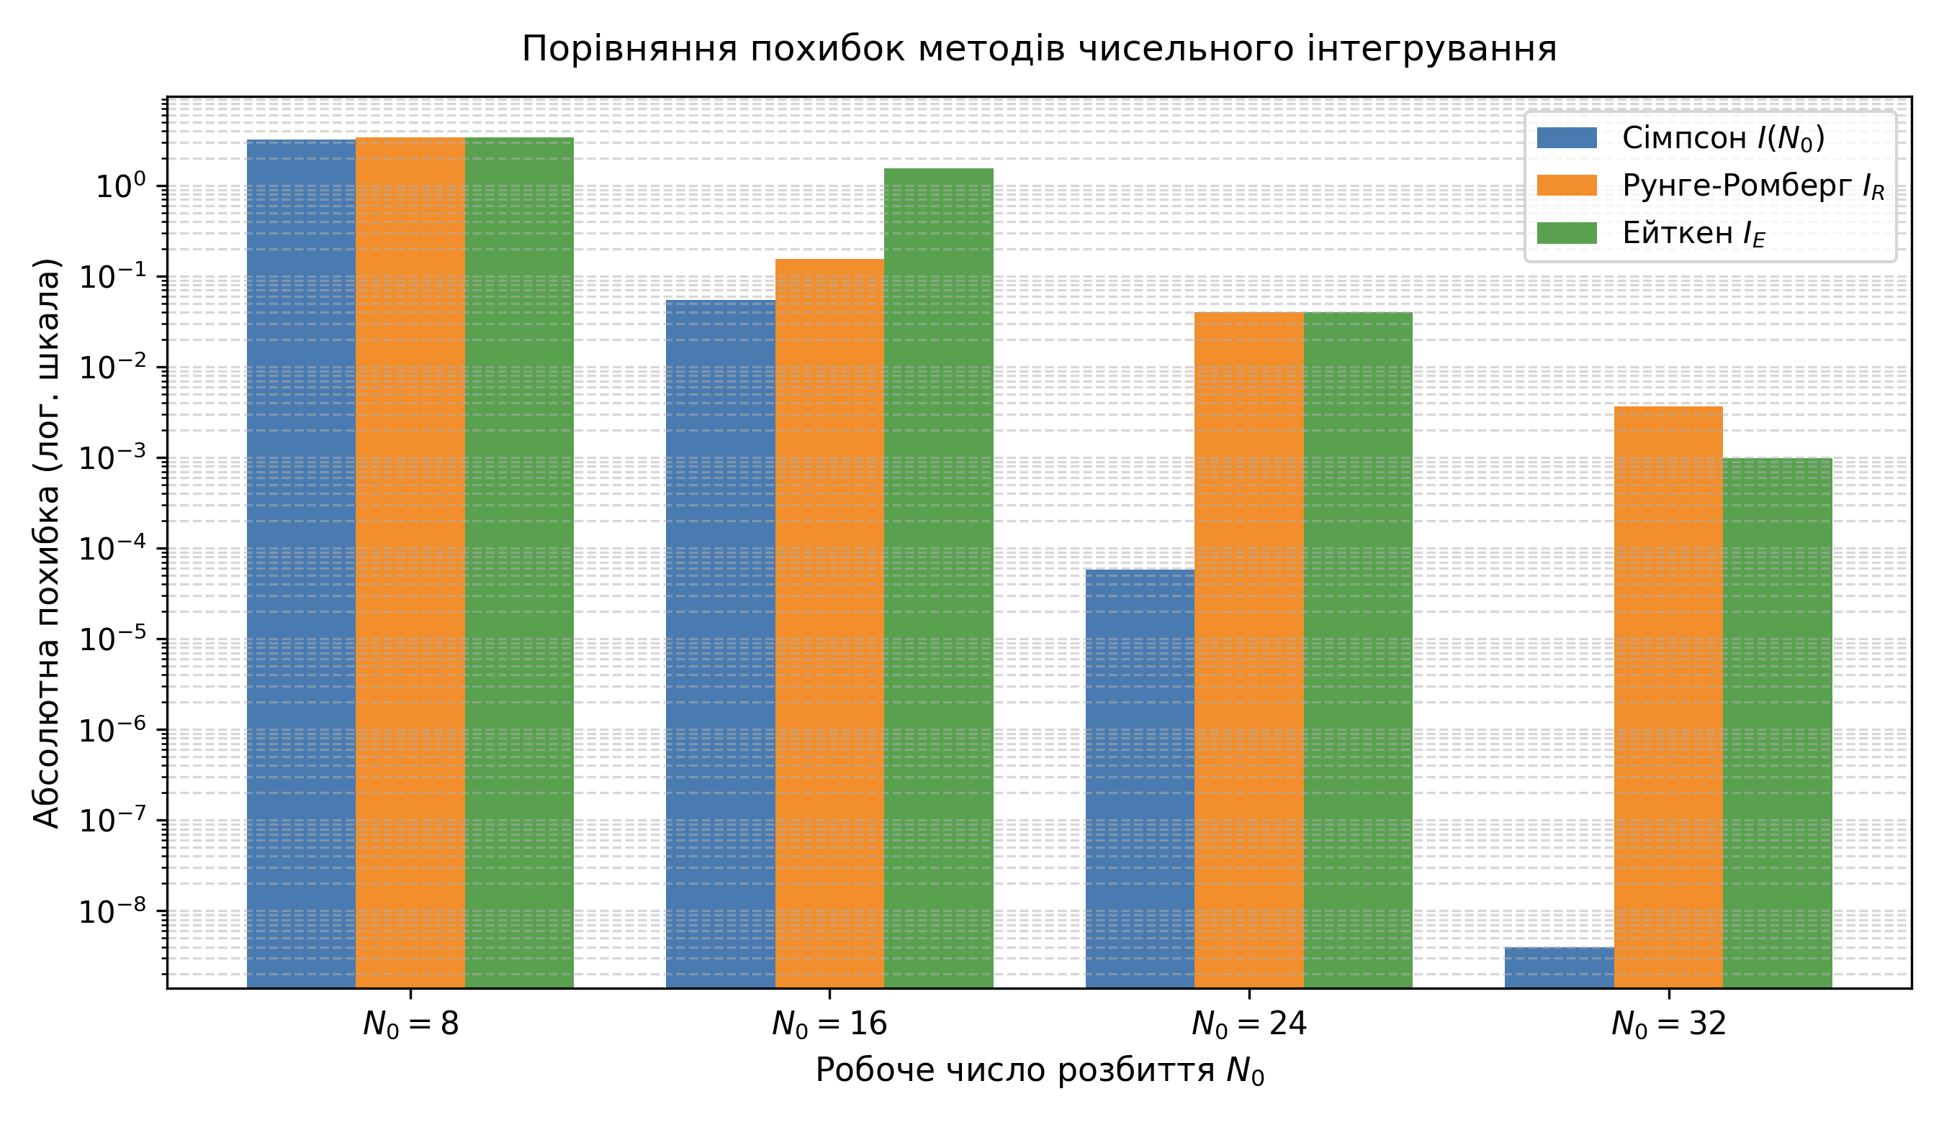
Рис. 3 — Порівняння похибок складової формули Сімпсона, екстраполяції Рунге-Ромберга та методу Ейткена
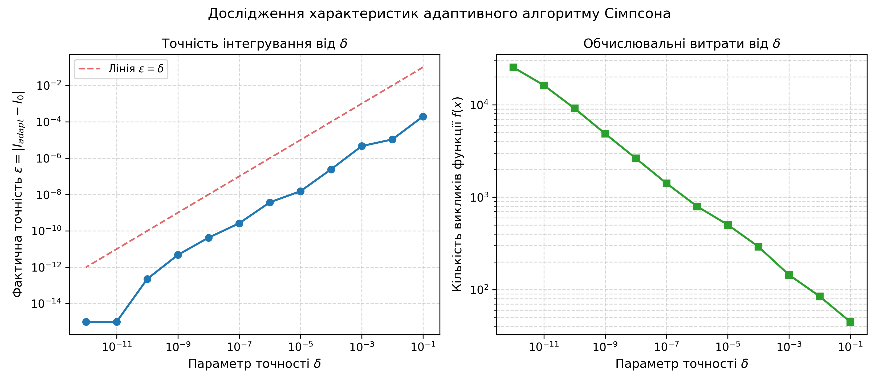
Рис. 4 — Залежність досягнутої точності та кількості викликів функції від параметра точності δ
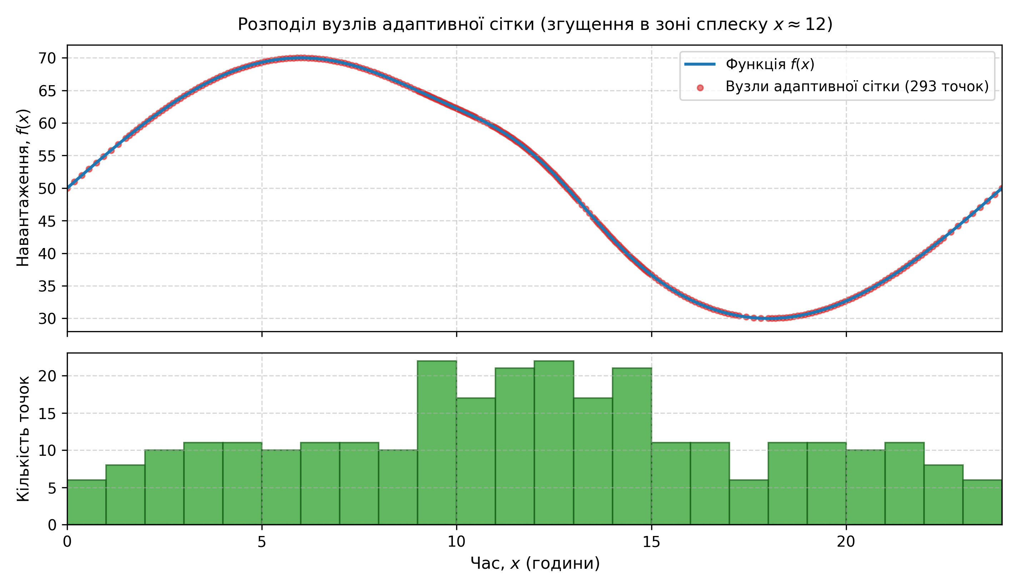
Рис. 5 — Розподіл вузлів адаптивної сітки уздовж осі часу (згущення точок навколо сплеску при x = 12)

7. Порівняльний аналіз методів та обговорення результатів
1. Оцінка порядку точності p методом Ейткена:
Для базового розбиття N₀ = 8 відношення різниць на сітках N₀ = 8, N₀/2 = 4 та N₀/4 = 2 склало 17.46, що за логарифмічною формулою Ейткена дає p = ln(17.46) / ln(2) ≈ 4.1261. Отриманий емпіричний результат практично ідеально узгоджується з теоретичним 4-м порядком точності складової формули Сімпсона (p = 4). Аналогічно при N₀ = 24 маємо p ≈ 3.8210.
2. Вплив локалізованого піка на поведінку екстраполяції:
Підінтегральна функція містить гострий гаусів сплеск 5·exp(-0.2·(x - 12)²) з дисперсією σ = 1/√(2·0.2) ≈ 1.58. При грубих сітках (N = 8, де крок h = 3 > σ) вузли потрапляють поблизу вершини піка, через що асимптотичний розклад похибки у степеневий ряд O(h⁴) починає строго діяти лише після достатнього подрібнення (N ≥ 24). При N = 38 складова формула Сімпсона досягає граничної машинної точності (~10⁻¹³), що робить подальшу екстраполяцію недоцільною.
3. Ефективність адаптивного алгоритму:
Адаптивний алгоритм чисельного інтегрування продемонстрував значну перевагу над фіксованими сітками. Аналіз гістограми просторового розподілу вузлів (Рис. 5) свідчить, що на гладких ділянках [0, 6] та [18, 24] алгоритм генерує розріджену сітку (середня щільність ~13 точок на годину), тоді як у зоні локального збурення [11, 13] щільність автоматично зростає у 2.6 рази (понад 33 точки на годину). Завдяки цьому фактична похибка інтегрування ε виявляється на 2-3 порядки кращою за заданий поріг δ.

8. Висновки
1. Досліджено метод чисельного інтегрування з використанням складової квадратурної формули Сімпсона для задачі оцінки сумарного добового навантаження на сервер. Знайдено точне аналітичне значення інтегралу I₀ = 1200 + 5√(5π)·erf(12/√5) ≈ 1219.816636488029.
2. Експериментально підтверджено 4-й теоретичний порядок точності складової формули Сімпсона за кроком сітки O(h⁴). Розрахунок за методом Ейткена дав емпіричну оцінку p ≈ 4.1261 при N₀ = 8 та p ≈ 3.8210 при N₀ = 24.
3. Встановлено, що задана висока точність ε = 10⁻¹² за складовою формулою Сімпсона досягається при оптимальному числі розбиттів N_opt = 38 (фактична похибка eps_opt = 2.27·10⁻¹³), що обумовлено швидкою степеневою збіжністю методу.
4. Показано, що схеми екстраполяції Рунге-Ромберга та Ейткена дозволяють суттєво підвищити точність інтегрування без повторного обчислення всієї функції за умови, що крок сітки h узгоджений із масштабом найгостріших локальних екстремумів підінтегральної функції.
5. Успішно реалізовано адаптивний алгоритм чисельного інтегрування на основі формули Сімпсона зі змінним кроком. Показано, що алгоритм динамічно згущує вузли сітки в областях високої кривини (біля гаусового піка x ≈ 12) та розріджує їх на гладких ділянках синусоїди, забезпечуючи високу обчислювальну ефективність і гарантовану точність.

